АЛЕКСАНДРОВСКИЙ СЕЛЬСКИЙ СОВЕТ ДЕПУТАТОВ
НИЖНЕИНГАШСКОГО РАЙОНА
КРАСНОЯРСКОГО КРАЯ

РЕШЕНИЕ

18.03.2015 д. Александровка №29-155

Об утверждении схем избирательных округов
на территории Александровского сельсовета
Нижнеингашского района Красноярского края

В соответствии со статьей 18 Федерального закона «Об основных гарантиях избирательных прав и права на участие в референдуме граждан Российской Федерации», пунктом 6 статьи 2, статьей 8 Закона Красноярского края «О выборах в органы местного самоуправления в Красноярском крае», статьей 18 Устава Александровского сельсовета, Александровский сельский Совет депутатов РЕШИЛ:

1. Утвердить схему единого избирательного округа по выборам главы муниципального образования Александровский сельсовет Нижнеингашского района Красноярского края согласно приложению 1.
2. Утвердить схему одного многомандатного избирательного округа для проведения выборов депутатов Александровского сельского Совета депутатов Нижнеингашского района Красноярского края согласно приложению 2.
3. Наделить каждого избирателя в образованном многомандатном избирательном округе 7 голосами.
4. Настоящее Решение вступает в силу в день, следующий за днем его официального опубликования.

Глава сельсовета Н.Н. Былин

Приложение 1
к решению сессии
Совета депутатов
№ 29-155 от 18.03.2015

СХЕМА
ЕДИНОГО ИЗБИРАТЕЛЬНОГО ОКРУГА
ДЛЯ ПРОВЕДЕНИЯ ВЫБОРОВ ГЛАВЫ АЛЕКСАНДРОВСКОГО
СЕЛЬСОВЕТА НИЖНЕИНГАШСКОГО РАЙОНА
КРАСНОЯРСКОГО КРАЯ И ЕЕ ГРАФИЧЕСКОЕ ИЗОБРАЖЕНИЕ
Раздел I. Схема единого избирательного округа

Номер
избирательного округа
Перечень населенных
пунктов,
входящих в избирательный округ
Границы избирательного округа
Число избирателей
в округе
по состоянию
на 1 января 2015 года

1
Д.Александровска,
д.Алексеевка,
д.Ильинка
Д.Александровска,
д.Алексеевка,
д.Ильинка
276

Раздел II. Графическое изображение схемы единого избирательного округа¹
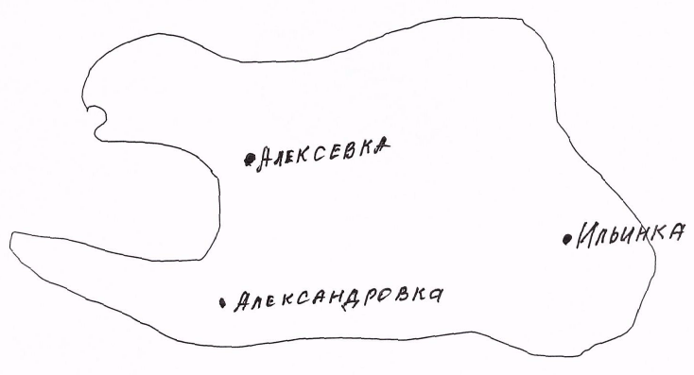¹ Размещается картографическое изображение (рисунок) сельсовета

Приложение 2
к решению сессии
Совета депутатов
№ 29-155 от 18.03.2015

СХЕМА
ОДНОГО МНОГОМАНДАТНОГО ИЗБИРАТЕЛЬНОГО ОКРУГА
ДЛЯ ПРОВЕДЕНИЯ ВЫБОРОВ ДЕПУТАТОВ АЛЕКСАНДРОВСКОГО
СЕЛЬСКОГО СОВЕТА ДЕПУТАТОВ НИЖНЕИНГАШСКОГО РАЙОНА
КРАСНОЯРСКОГО КРАЯ И ЕЕ ГРАФИЧЕСКОЕ ИЗОБРАЖЕНИЕ
Раздел I. Схема многомандатного избирательного округа

Номер
избирательного округа
Перечень населенных
пунктов,
входящих в избирательный округ
Границы избирательного округа
Число избирателей
в округе
по состоянию
на 1 января 2015 года

1
Д.Александровска,
д.Алексеевка,
д.Ильинка
Д.Александровска,
д.Алексеевка,
д.Ильинка
276

Раздел II. Графическое изображение схемы одного многомандатного избирательного округа¹
¹ Размещается картографическое изображение (рисунок) сельсовета

